<Mardrobe智能穿衣搭配系统>

测试报告

版本 <5.0>

修订历史记录

|  |  |  |  |
| --- | --- | --- | --- |
| **日期** | **版本** | **说明** | **作者** |
| <12/7/2019> | <1.0> | <第一次迭代测试> | <张帅 李佳睿> |
| <19/7/2019> | <2.0> | <第二次迭代测试> | <高治远 余张辉> |
| <20/7/2019> | <3.0> | <第三次迭代测试> | <张帅 李佳睿> |
| <26/7/2019> | <4.0> | <第四次迭代测试> | <高治远 余张辉 张帅 李佳睿> |
| <29/7/2019> | <4.1> | <第四次迭代意见修改> | <高治远 余张辉 张帅 李佳睿> |
| <08/9/2019> | <5.0> | <第五次迭代测试> | <高治远 余张辉 张帅 李佳睿> |

目录

1. 简介 4

1.1 目的 4

1.2 范围 4

1.3 定义、首字母缩写词和缩略语 4

1.4 参考资料 4

1.5 概述 4

2. 测试概要 4

3. 测试环境 4

4. 测试结果及分析 4

4.1 需求覆盖率及缺陷分布 4

4.2 缺陷严重程度 5

5. 缺陷清单 5

5.1 功能性缺陷 5

5.2 非功能性缺陷 6

6. 测试结论与建议 6

测试报告

# 简介

## 目的

测试第五次迭代产品的前后端功能和数据交互。

## 范围

相关项目：Mardrobe第五次迭代产品。

影响事物：产品功能调整。

## 定义、首字母缩写词和缩略语

Mardrobe ——Mardrobe智能穿衣搭配系统

## 参考资料

React native中文文档等

## 概述

针对第五次迭代的简介、测试概要、测试环境与测试结果分析。

# 测试概要

时间：8.1-9.8

人员：张帅 李佳睿 余张辉 高治远

测试方法：jest框架测试 junit框架测试 手动测试

测试内容：功能测试 界面测试 单元测试

# 测试环境

软件：在Intellij idea中使用junit测试spring cloud。

硬件：后端功能测试在PC端进行，前端页面测试通过移动端真机进行。

# 测试结果及分析

功能测试（详见后端测试结果文件夹）

测试功能点数：13

测试用例数：43

缺陷数：4

覆盖率结果：

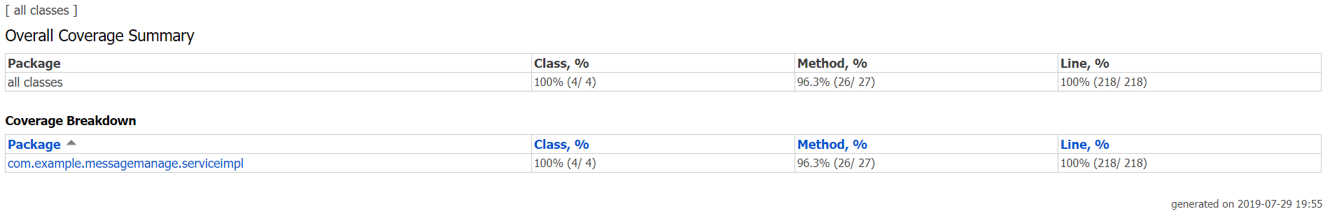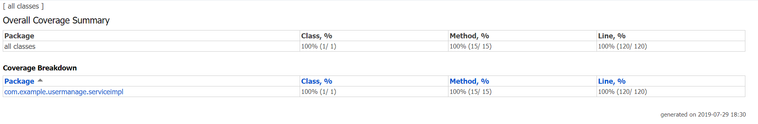

性能测试(采用压力测试，详见压力测试结果文件夹)

测试功能点数：3

测试用例数：12

缺陷数：0

测试结果：

并发数2000

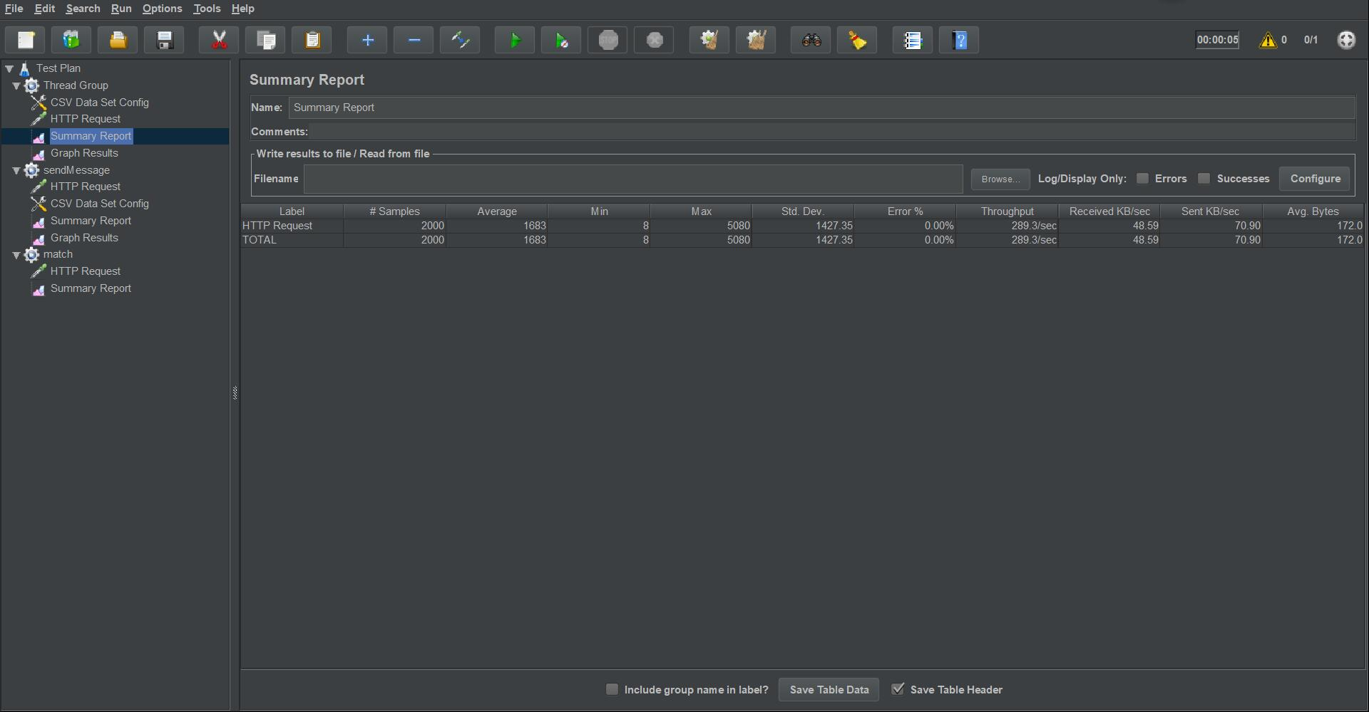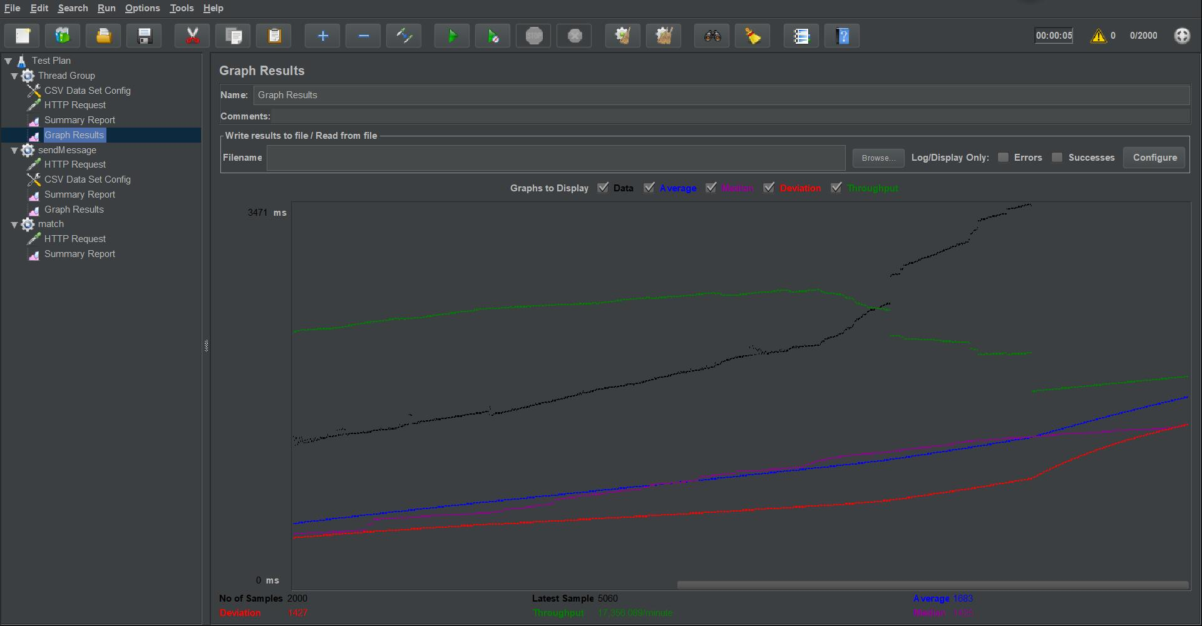

并发数10

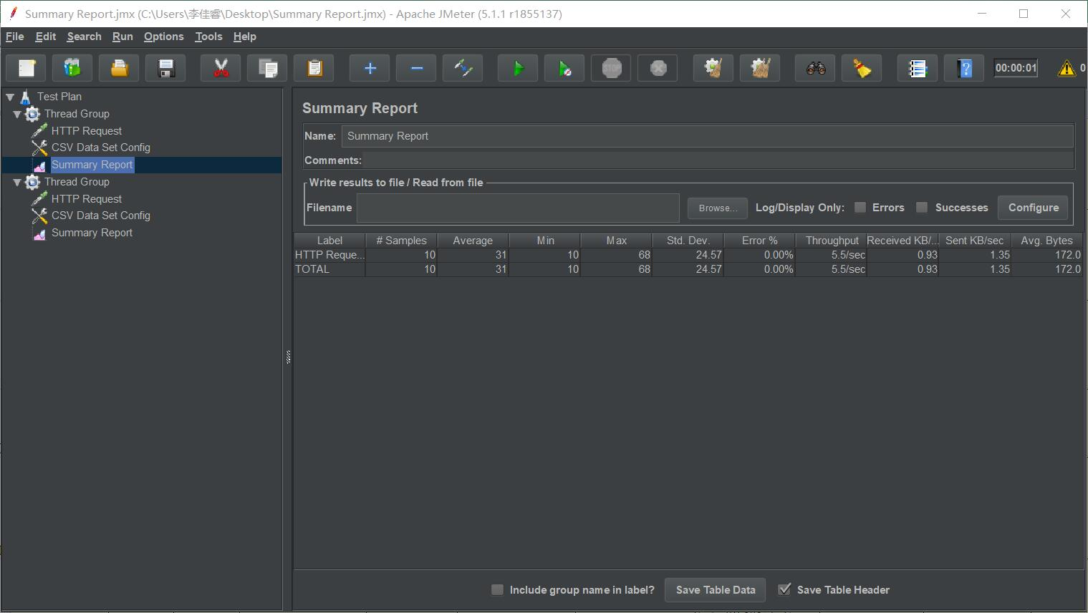

并发数4000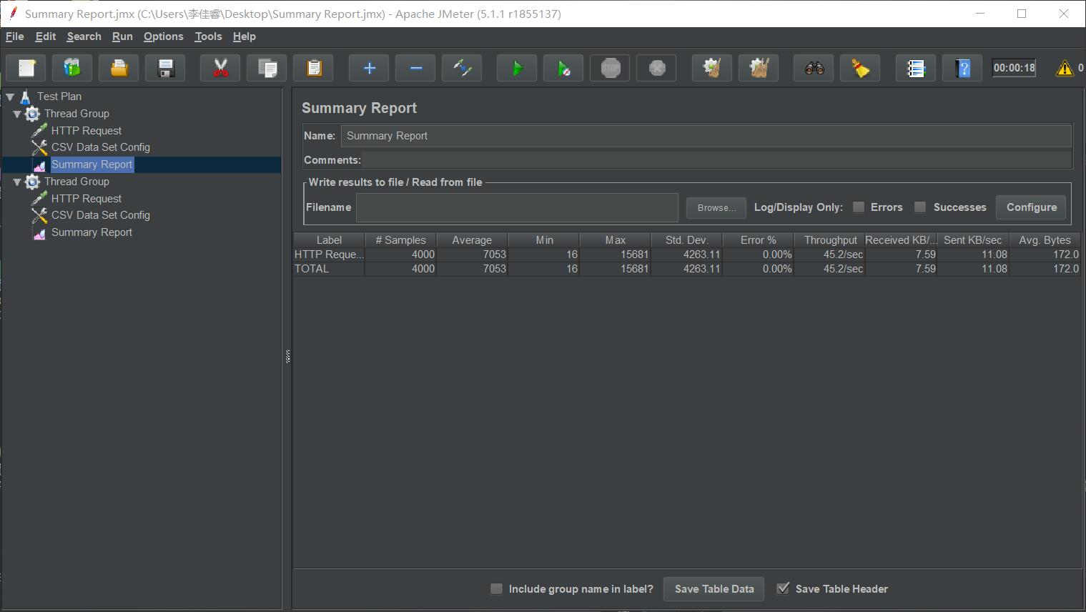

## 需求覆盖率及缺陷分布

**表1 需求覆盖率及缺陷分布**

|  |  |  |  |  |  |  |
| --- | --- | --- | --- | --- | --- | --- |
| **测试内容** | | **测试**  **用例数** | **需求**  **覆盖率** | **缺陷数** | **缺陷率** | **备注** |
| **功能项** | **社区动态评分** | 1 | 5% | 0 | 0 |  |
| **不同种类的消息查看** | 5 | 5% | 0 | 0 | 私信/分享的动态/添加好友的请求 |
| **分享动态** | 2 | 5% | 0 | 0 |  |
| **管理好友** | 3 | 5% | 1 | 33% |  |
| **社区评论** | 3 | 5% | 0 | 0 |  |
| **上传搭配动态** | 2 | 5% | 0 | 0 |  |
| **管理衣柜** | 2 | 5% | 0 | 0 |  |
| **个人收藏夹** | 7 | 10% | 0 | 0 | 附加功能 |
| **管理员功能** | 9 | 15% | 0 | 0 | Web端 |
| **删除历史消息** | 1 | 10% | 0 | 0 |  |
| **搭配推荐** | 3 | 15% | 1 | 33% | 核心功能完成整合 |
| **图文验证码** | 2 | 5% | 0 | 0 |  |
| **根据文字检索动态** | 2 | 5% | 1 | 50% |  |
| **删除社区动态** | 2 | 5% | 1 | 50% |  |
| **功能项小计** | 43 | 100% | 0 | 0 |  |
| **非功**  **能项** | **易用性** | 1 | 20% | 0 | 0 | 未经培训过的用户可在5分钟内熟悉各页面、组件的操作 |
| **性能** | 6 | 50% | 0 | 0 | 使用JMETER进行压力测试，模拟10/2000/4000个并发用户发送请求，检测返回时间 |
| **界面测试** | 5 | 30% | 1 | 20% | 输入评论时键盘遮挡输入框 |
|  | **非功能项小计** | 12 | 100% | 0 | 0 |  |
|  | **总计** | 55 | 100% | 0 | 0 | 完成第四次迭代计划 |

## 缺陷严重程度

**表2 缺陷严重程度**

|  |  |  |  |  |  |
| --- | --- | --- | --- | --- | --- |
| **严重程度** | **致命** | **严重** | **一般** | **细微** | **总数** |
| **缺陷个数** | 0 | 0 | 0 | 5 | 5 |
| **占缺陷百分比** | 0 | 0 | 0 | 100% | 100% |

# 缺陷清单

## 功能性缺陷

**表3 功能性缺陷列表**

|  |  |  |  |  |  |  |
| --- | --- | --- | --- | --- | --- | --- |
| **序**  **号** | **缺陷**  **编号** | **严重程度** | **功能模块** | **缺陷标题** | **缺陷描述** | **测试用例编号** |
| 1 | Bug001 | 细微 | 管理好友 | 删除后不会刷新页面 | 在删除好友后，好友列表不会刷新，刚删除的好友仍然可以点击 | Mardrobe-testcase-036 |
| 2 | Bug 002 | 细微 | 搭配推荐 | 匹配中无法回退 | 在匹配过程中点击返回键，页面产生错误，需重新加载 | Mardrobe-testcase-007 |
| 3 | Bug 003 | 细微 | 根据文字检索动态 | 检索后无法回退 | 在输入内容检索后，无法重新显示所有动态，需手动刷新 | Mardrobe-testcase-025 |
| 4 | Bug 004 | 细微 | 删除社区动态 | 删除后不会实时更新 | 删除动态后，页面仍然显示删除前的界面，在手动刷新后才会显示 | Mardrobe-testcase-027 |

表中相关项说明：

1. 缺陷编号：为每个缺陷赋予一个唯一的编号，可以通过此编号对缺陷进行跟踪。例如：Bug001。
2. 缺陷严重程度：缺陷可以根据严重程度分为以下几种情况。
3. 致命（fatal）：致命的错误，测试执行直接导致系统死机、蓝屏、挂起、或是程序非法退出；系统的主要功能或需求没有实现。
4. 严重（critical）：严重错误，系统的次要功能点或需求点没有实现；数据丢失或损坏。执行软件主要功能的测试用例导致系统出错，程序无法正常继续执行；程序执行过于缓慢或是占用过大的系统资源。
5. 一般（major）：不太严重的错误，这样的缺陷虽然不影响系统的基本使用，但没有很好地实现功能，没有达到预期的效果。如次要功能丧失，界面错误，打印内容、格式错误，提示信息不太正确，或用户界面太差，简单的输入限制未放在前台进行控制，删除操作未给出提示，操作时间长等。
6. 细微（minor）：一些小问题，对功能几乎没有影响，产品及属性仍可使用。如软件的实际执行过程与需求有较小的差异；程序的提示信息描述容易使用户产生混淆；有个别错别字、 文字排列不整齐；辅助说明描述不清楚，显示格式不规范，长时间操作未给用户进度提示，提示窗口文字未采用行业术语，可输入区域和只读区域没有明显的区分标志，系统处理未优化等。
7. 功能模块：所测试并出现该缺陷的功能模块名称。
8. 缺陷标题：描述缺陷的标题。
9. 缺陷描述：对缺陷的详细描述。描述缺陷的重现步骤和问题所在，描述需清晰明了，使研发人员可以按照描述将缺陷重现出来。必要时可以放上相应的截图，以便于研发人员理解问题所在。

## 非功能性缺陷

**表4 非功能性缺陷列表**

|  |  |  |  |  |  |  |
| --- | --- | --- | --- | --- | --- | --- |
| **序**  **号** | **缺陷**  **编号** | **严重程度** | **测试类型** | **缺陷标题** | **缺陷描述** | **测试用例编号** |
| 1 | Bugun001 | 细微 | 界面 | 键盘遮挡输入框 | 在输入评论内容时，弹出的键盘会遮挡住输入框，无法看到已输入的内容 | Mardrobe-testcase-047 |
| 2 |  |  | 性能 |  |  |  |
| … |  |  | … |  |  |  |
| n |  |  | 可靠性 |  |  |  |

# 测试结论与建议

**问题：**

1.在匹配推荐算法中，匹配结果的准确度有待提升，加入颜色识别后提升甚微。

2.在后端测试中，测试行覆盖率达到100%，但方法覆盖率未达到100%。

原因分析：通过查看测试结果发现，所有语句和方法均已覆盖，在之前并未出现这种情况,可能是因为缓存问题，导致系统测试时重复计算了一个方法。但对于整体测试来说，逻辑部分已达到100%覆盖。

3.前端存在少量细微的缺陷，影响用户体验（部分已修复）。

**结论：**

在此次迭代测试中，所测界面和功能达到预期结果。

**建议措施：**

1.后续工作中，进一步提升推荐算法的准确性，从更多的方面给出合理推荐。

2.在保证功能完整正确的基础上，对性能进行调优。